**I. Turorial Open Project-khachuynguyen0**

**-Step 1: Choose a folder to save REPO**

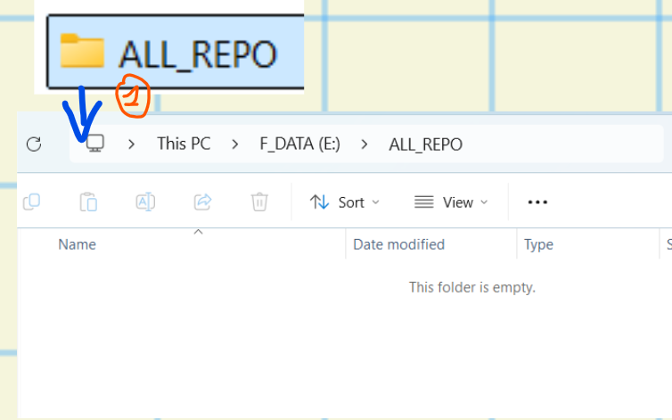

**-Step 2: Open cmd/PowerShell, then copy->past, Open project**

https://github.com/khachuynguyen0/project-02-frontend-shopee-website-clone.git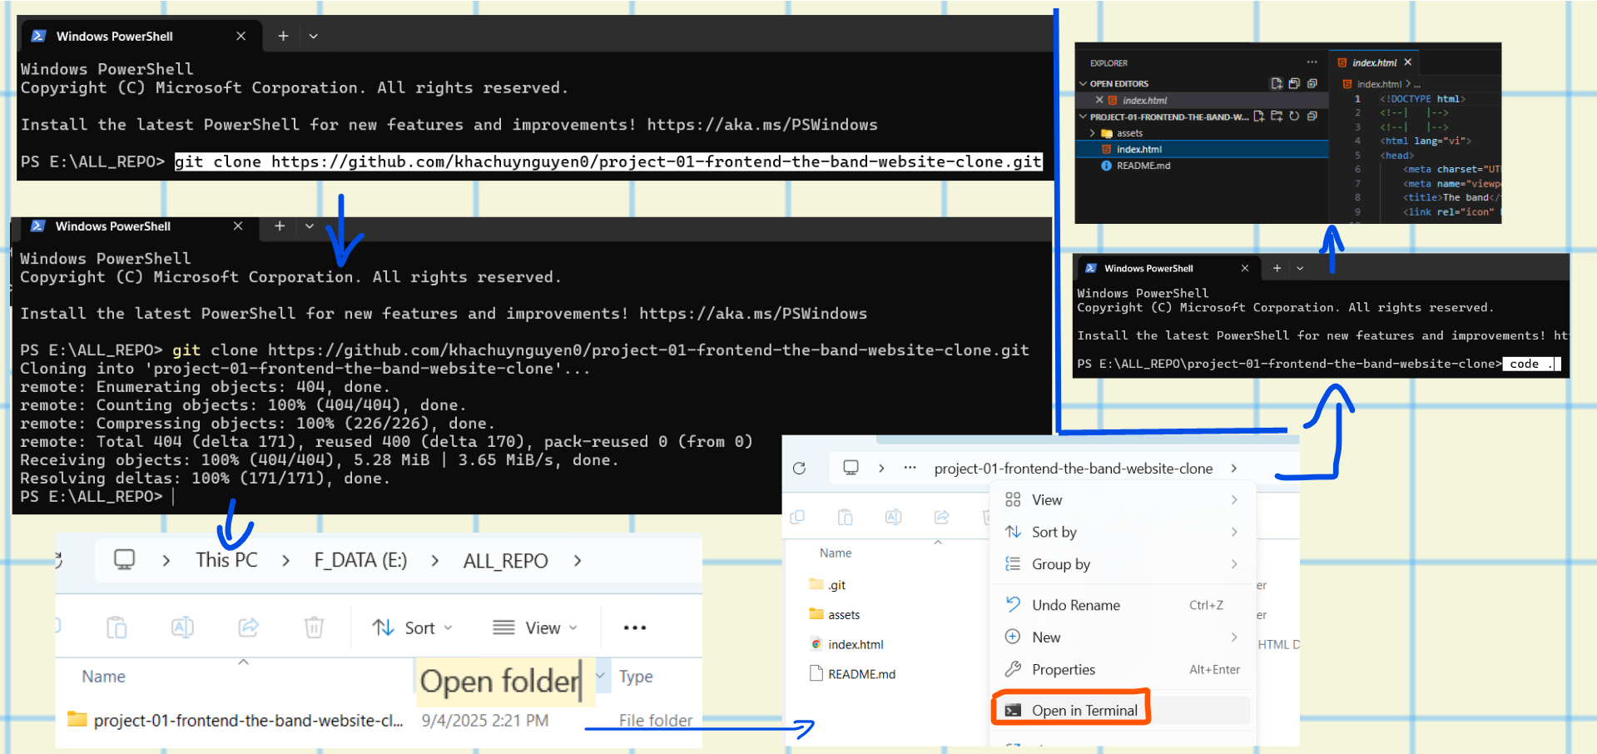

**II. UI Preview**

# CHƯƠNG 3: KẾT QUẢ THỰC NGHIỆM

## *3.1 Giao diện đăng nhập(Admin và User)*

### ***3.1.1 Admin(Quản lý)***

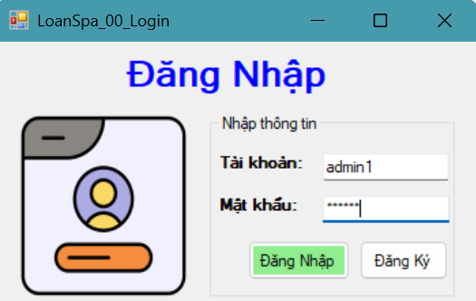

Hình 3. 1 Giao diện đăng nhập

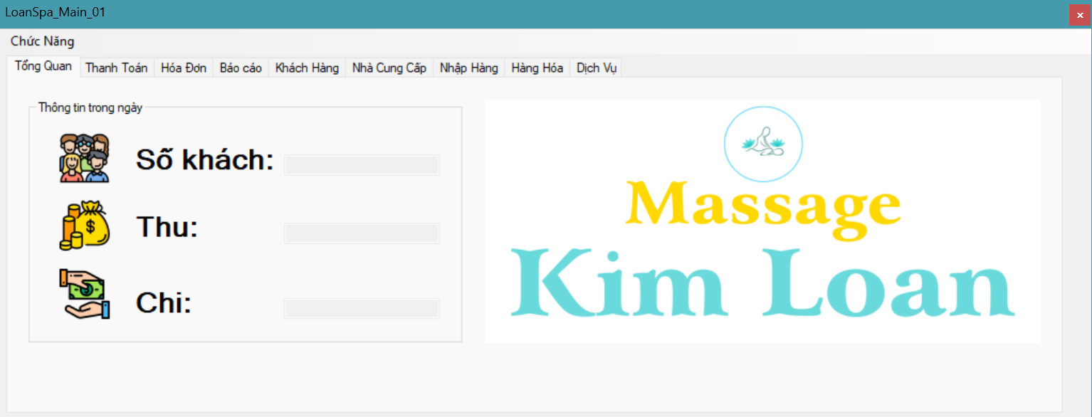

Hình 3. 2 Giao diện đăng nhập Admin

### ***3.1.2 User(Nhân viên)***

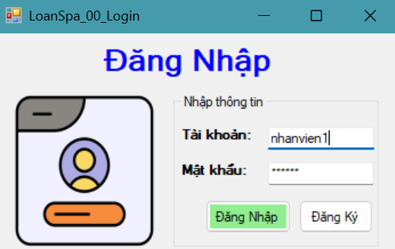

Hình 3. 3 Giao diện đăng nhập

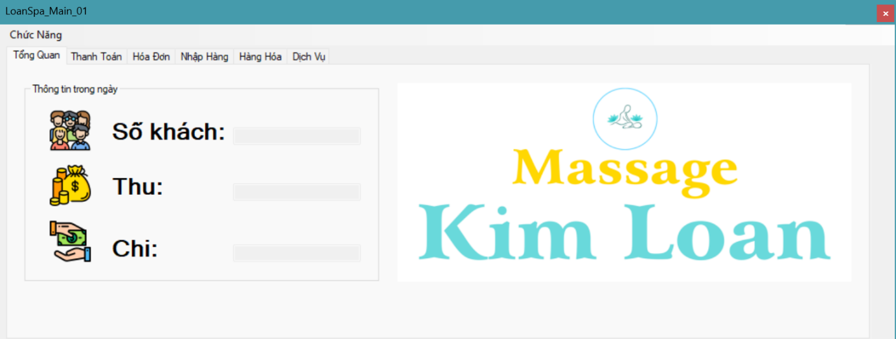

Hình 3. 4 Giao diện đăng nhập User

**-** Giao diện đăng nhập của ứng dụng được thiết kế đơn giản, thân thiện với người dùng. Đáp ứng được nhu cầu phân quyền cho hệ thống gồm Admin và User.

- **Admin(Quản lý):** Tài khoản admin sẽ được toàn quyền sử dụng mọi chức năng trong hệ thống:

* Tổng quan
* Thanh toán
* Hóa đơn
* Báo cáo
* Khách hàng
* Nhà cung cấp
* Nhập hàng
* Hàng hóa
* Dịch vụ

- **User(Nhân viên):** Tài khoản user sẽ được cấp quyền chỉ sử dụng các chức năng được chỉ định (không được sử dụng Báo cáo, Khách hàng, Nhà cung cấp):

* Tổng quan
* Thanh toán
* Hóa đơn
* Nhập hàng
* Hàng hóa
* Dịch vụ

## *3.2 Giao diện tổng quan.*

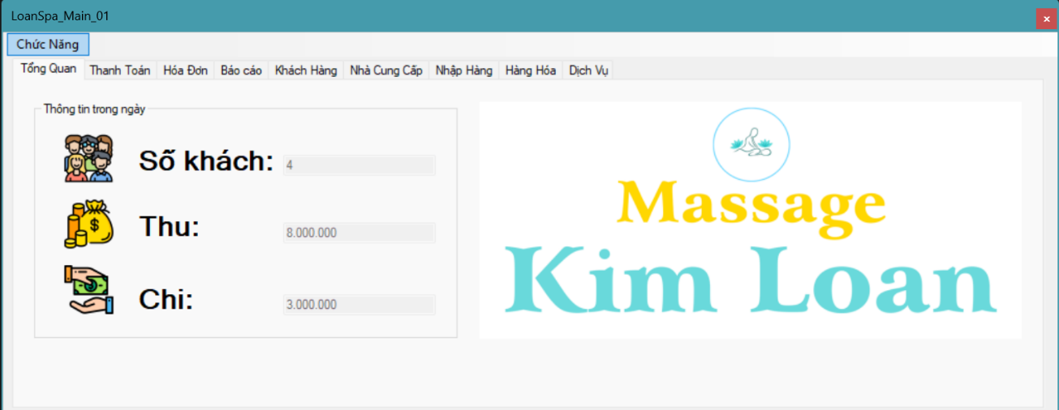

Hình 3. 5 Giao diện tổng quan

- Giao diện chính của ứng dụng được thiết kế với mục tiêu đơn giản, dễ sử dụng và trực quan phù hợp với nhu cầu quản lý spa.

**- Menu chức năng:**

Các mục chức năng như "Tổng Quan", "Thanh Toán", "Hóa Đơn", "Báo cáo", "Khách Hàng", "Nhà Cung Cấp", "Nhập Hàng", "Hàng Hóa", "Dịch Vụ" được bố trí dạng thanh điều hướng trên cùng, giúp người dùng dễ dàng truy cập.

**- Thông tin trong ngày:**  
 Màn hình chính hiển thị các thông tin quan trọng như:

* + **Số khách:** Tổng số lượng khách trong ngày.
  + **Thu:** Tổng số tiền thu được từ dịch vụ.
  + **Chi:** Tổng số tiền chi trong ngày.

Các biểu tượng minh họa cho từng mục thông tin được sử dụng để tăng tính trực quan, giúp người dùng nhanh chóng nhận biết.

**- Thiết kế giao diện:**  
 Phần tên thương hiệu "Massage Kim Loan" nằm bên phải màn hình, được thiết kế nổi bật với màu sắc hài hòa kèm biểu tượng và logo thể hiện đặc trưng của dịch vụ spa.

## *3.3 Giao diện thanh toán.*

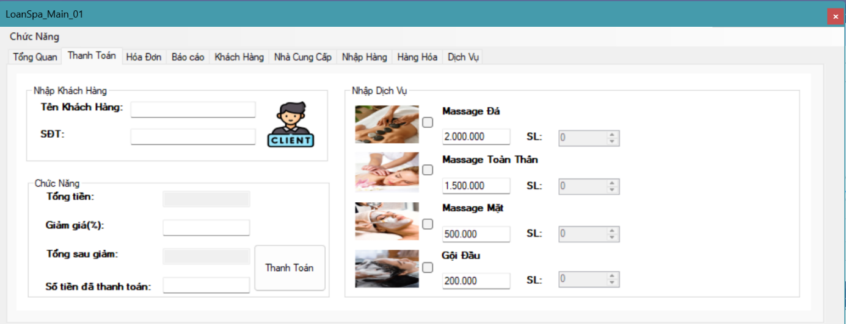

Hình 3. 6 Giao diện thanh toán

- Giao diện thanh toán được thiết kế đơn giản trực quan, giúp người dùng dễ dàng quản lý và theo dõi và tiến hàng thanh toán cho khách hàng.

**- Nhập khách hàng:**

* **Tên khách hàng:** Hiển thị tên khách hàng.
* **SĐT(Số điện thoại):** Hiển thị số điện thoại khách hàng.

**- Chức năng:**

* **Tổng tiền:** Tổng giá trị của các dịch vụ trong hóa đơn trước khi áp dụng giảm giá.
* **Giảm giá (%):** Phần trăm giảm để giúp tính toán nhanh tổng số tiền được giảm.
* **Tổng sau giảm:** Số tiền cuối cùng sau khi được giảm giá.
* **Số tiền đã thanh toán:** Thể hiện số tiền khách hàng đã thanh toán.

**- Nhập dịch vụ:**

* Thể hiện thông tin giá và các loại dịch vụ có trong hệ thống.

**- Chức năng:** Các nút chức năng bao gồm:

* **Nút thanh toán:** Giúp thanh toán tiẻn cho khách hàng.
* **CheckBox:** Thể hiện các dịch vụ đã chọn.
* **NumericUpDown:** Chỉnh sửa số lượng nhập hàng các sản phẩm.

## *3.4 Giao diện hóa đơn và chi tiết hóa đơn.*

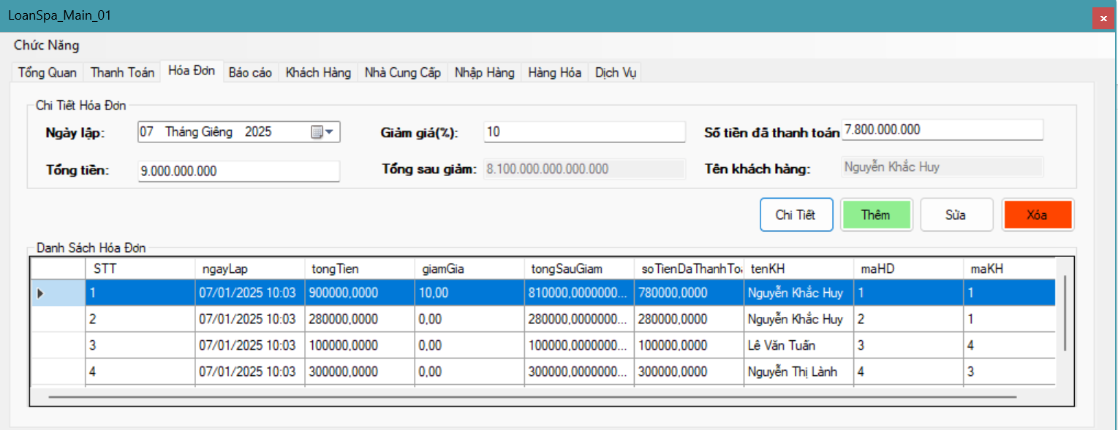

Hình 3. 7 Giao diện hóa đơn

- Giao diện hóa đơn được thiết kế đơn giản trực quan, giúp người dùng dễ dàng quản lý và theo dõi thông tin chi tiết liên quan đến hóa đơn.

**- Thông tin hóa đơn:**

* **Ngày lập:** Hiển thị ngày tạo hóa đơn và giúp người dùng kiểm soát và tra cứu thời gian giao dịch.
* **Tổng tiền:** Tổng giá trị của các dịch vụ trong hóa đơn trước khi áp dụng giảm giá.
* **Giảm giá (%):** Phần trăm giảm để giúp tính toán nhanh tổng số tiền được giảm.
* **Tổng sau giảm:** Số tiền cuối cùng sau khi được giảm giá.
* **Số tiền đã thanh toán:** Thể hiện số tiền khách hàng đã thanh toán.
* **Tên khách hàng:** Hiển thị tên khách hàng.

**- Danh sách hóa đơn:** Bên dưới thể hiện danh sách hóa đơn, gồm các thông tin liên quan đến hóa đơn trong hệ thống.

**- Chức năng:** Các nút chức năng bao gồm:

* **Chi Tiết:** Xem thông tin chi tiết về các dịch vụ trong hóa đơn.
* **Thêm:** Tạo mới một hóa đơn.
* **Sửa:** Chỉnh sửa thông tin hóa đơn đã chọn.
* **Xóa:** Xóa hóa đơn khỏi danh sách.

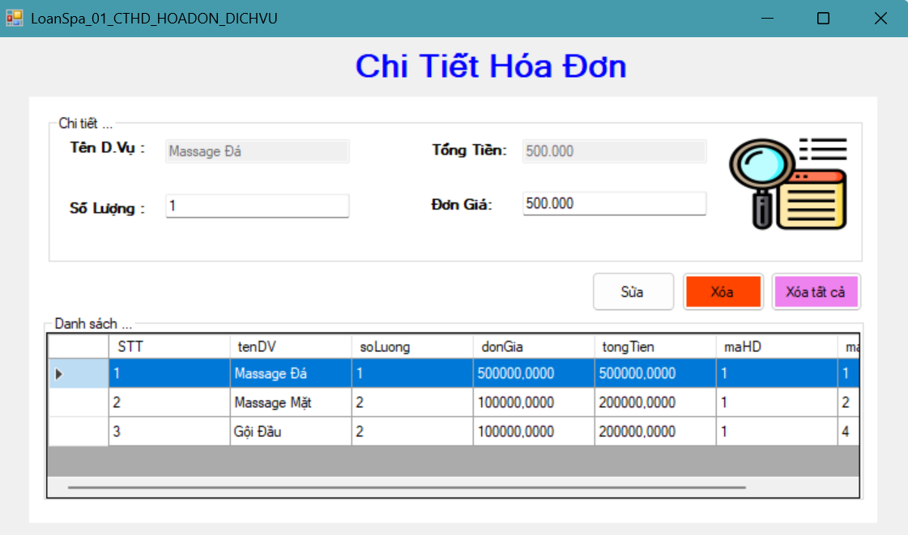

Hình 3. 8 Giao diện chi tiết hóa đơn

- Giao diện chi tiết hóa đơn được thiết kế thể hiện thông tin đầy đủ các dịch vụ có trong hóa đơn.

**- Chi tiết hóa đơn:**

* **Tên dịch vụ:** Hiển thị tên dịch vụ được sử dụng trong hóa đơn.
* **Số lượng:** Số lượng dịch vụ mà khách hàng đã sử dụng.
* **Tổng tiền:** Số tiền tính theo từng dịch vụ (số lượng × đơn giá).
* **Đơn giá:** Giá của từng đơn vị dịch vụ, giúp tính toán chi tiết.

**- Danh sách dịch vụ:** Thể hiện danh sách các dịch vụ có trong hóa đơn.

**- Chức năng:** Các nút chức năng bao gồm:

* **Sửa**: Chỉnh sửa thông tin dịch vụ trong hóa đơn.
* **Xóa:** Xóa một dịch vụ ra khỏi hóa đơn.
* **Xóa tất cả:** Loại bỏ toàn bộ danh sách dịch vụ khỏi hóa đơn.

## *3.5 Giao diện báo cáo.*

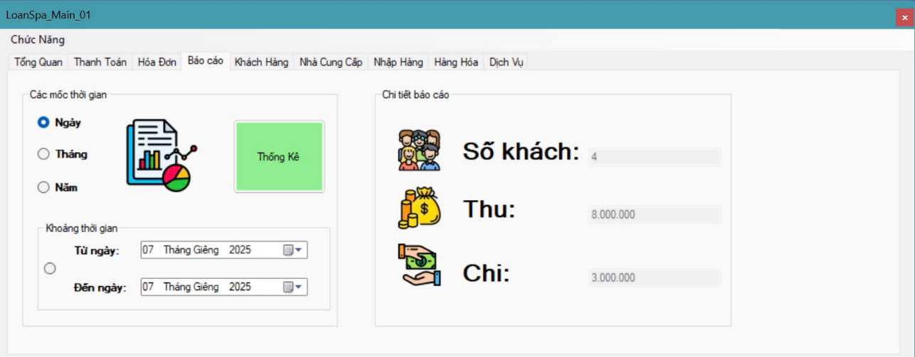

Hình 3. 9 Giao diện báo cáo

- Giao diện báo cáo được thiết kế để cung cấp các thông tin tổng hợp liên quan đến tình hình kinh doanh của spa trong một khoảng thời gian cụ thể.

**- Các mốc thời gian**:

* + **Ngày**: Thống kê dữ liệu trong ngày.
  + **Tháng**: Tổng hợp dữ liệu theo tháng.
  + **Năm**: Báo cáo tình hình kinh doanh cả năm.

**- Khoảng thời gian tùy chỉnh**:

* Người dùng có thể chọn ngày bắt đầu và kết thúc để tạo báo cáo chi tiết theo ý muốn.

**- Chi tiết báo cáo**:

* **Số khách**: Tổng số lượng khách hàng trong khoảng thời gian đã chọn.
* **Thu**: Tổng doanh thu spa thu được trong khoảng thời gian.
* **Chi**: Tổng chi phí (ví dụ: chi phí nhập hàng, dịch vụ, vận hành).

## *3.6 Giao diện khách hàng*

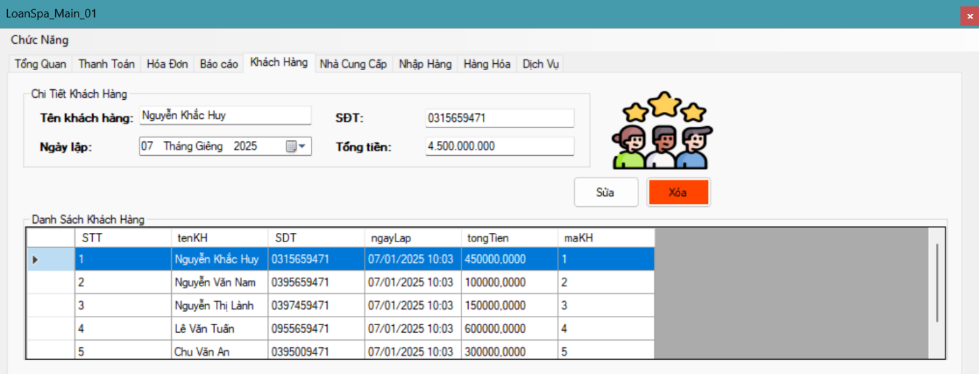

Hình 3. 10 Giao diện khách hàng

- Giao diện khách hàng được thiết kế trực quan, hỗ trợ người dùng dễ dàng quản lý và tra cứu thông tin khách hàng.

**- Thông tin chi tiết khách hàng**

* Tên khách hàng: Hiển thị tên của khách hàng đang được chọn.
* Ngày lập: Ngày tạo thông tin khách hàng trong hệ thống.
* Số điện thoại (SĐT): Số điện thoại liên hệ của khách hàng.
* Tổng tiền: Tổng số tiền mà khách hàng đã chi trả cho các dịch vụ.

**- Danh sách khách hàng:** Phần danh sách hiển thị tất cả khách hàng đã được thêm vào hệ thống.

**- Chức năng:** Các nút chức năng bao gồm:

* **Sửa**: Chỉnh sửa thông tin khách hàng đạ chọn trong danh sách.
* **Xóa:** Xóa thông tin khách hàng trong hệ thống.

## *3.7 Giao diện nhà cung cấp*

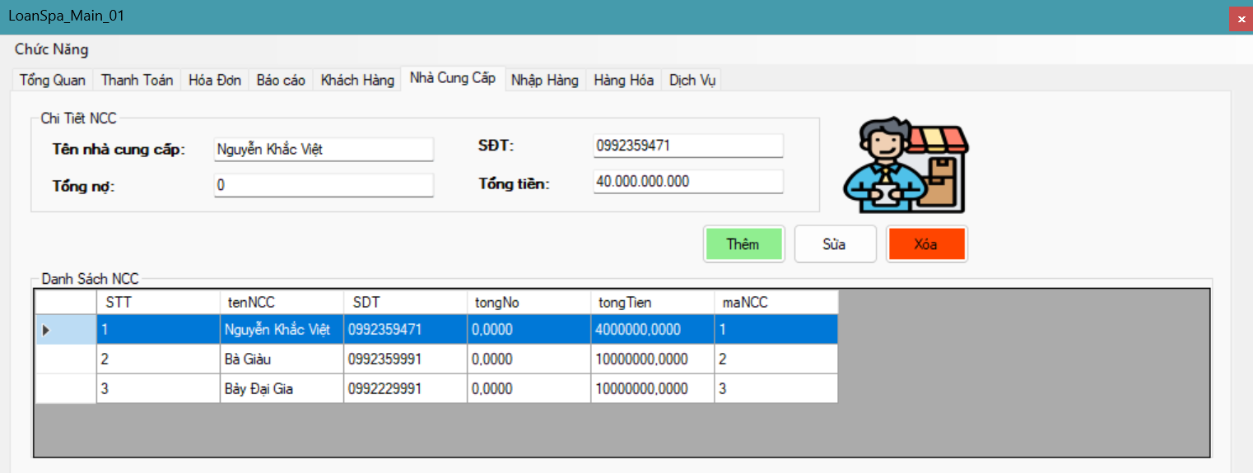

Hình 3. 11 Giao diện nhà cung cấp

- Giao diện nhà cung cấp được thiết kế để giúp người dùng dễ dàng theo dõi và quản lý các thông tin liên quan đến nhà cung cấp trong hệ thống.

**- Thông tin chi tiết nhà cung cấp**

* **Tên nhà cung cấp**: Hiển thị tên đầy đủ của nhà cung cấp.
* **Tổng nợ**: Số tiền mà hệ thống đang ghi nhận nhà cung cấp chưa thanh toán.
* **SĐT (Số điện thoại)**: Số điện thoại liên hệ của nhà cung cấp.
* **Tổng tiền**: Tổng số tiền đã chi trả cho nhà cung cấp.

**- Danh sách nhà cung cấp:** Phần danh sách hiển thị tất cả nhà cung cấp đã liên hệ và là nguồn cung cấp sản phẩm.

**- Chức năng:** Các nút chức năng bao gồm:

* **Thêm:** Thêm mới thông tin một nhà cung cấp vào danh sách.
* **Sửa:** Chỉnh sửa thông tin chi tiết của nhà cung cấp đã chọn.
* **Xóa:** Xóa thông tin nhà cung cấp khỏi danh sách.

## *3.8 Giao diện nhập hàng, chi tiết nhập hàng và thêm hàng.*

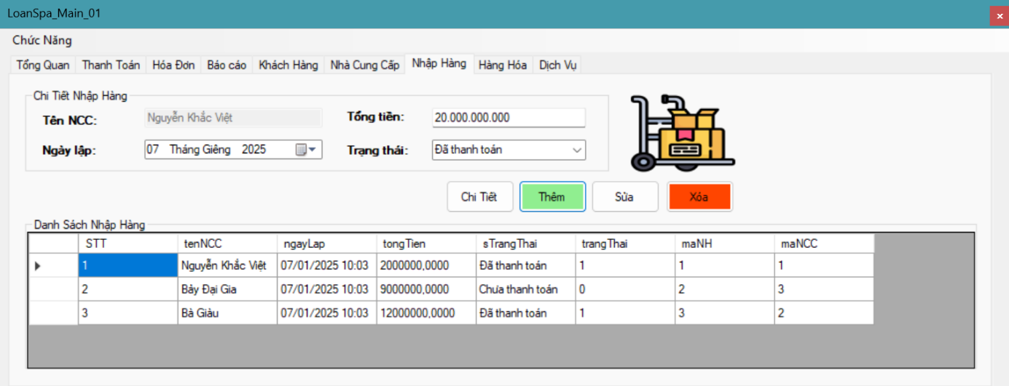

Hình 3. 12 Giao diện nhập hàng

- Giao diện nhập hàng được thiết kế để hỗ trợ người dùng quản lý thông tin các đợt nhập hàng từ nhà cung cấp.

**- Thông tin chi tiết nhập hàng**

* **Tên nhà cung cấp:** Hiển thị tên của nhà cung cấp đã cung cấp hàng hóa cho đợt nhập hàng.
* **Ngày lập:** Thời điểm tạo phiếu nhập hàng.
* **Tổng tiền:** Tổng giá trị hàng hóa được nhập trong phiếu này.
* **Trạng thái:** Tình trạng thanh toán của phiếu nhập hàng, gồm 2 trạng thái: “Đã thanh toán” và “Chưa thanh toán”.

**- Danh sách nhập hàng:** Phần danh sách hiển thị tất cả các phiếu nhập hàng trong hệ thống.

**- Chức năng:** Các nút chức năng bao gồm:

* **Chi Tiết:** Xem thông tin chi tiết của phiếu nhập hàng đã chọn.
* **Thêm:** Tạo mới một phiếu nhập hàng.
* **Sửa:** Chỉnh sửa thông tin của phiếu nhập hàng đã chọn.
* **Xóa:** Xóa phiếu nhập hàng khỏi danh sách.

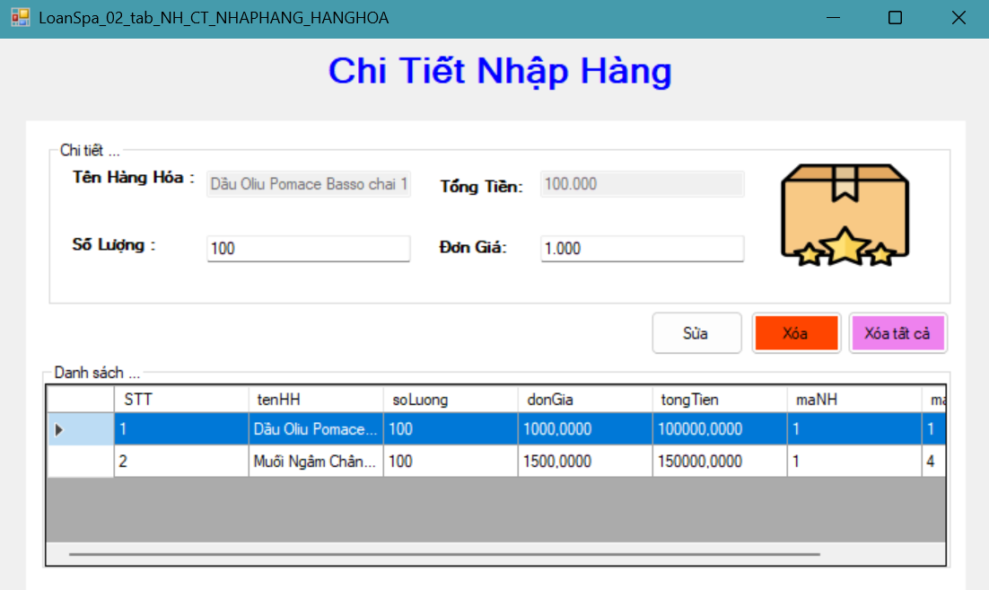

Hình 3. 13 Giao diện chi tiết nhập hàng

- Giao diện chi tiết nhập hàng được thiết kế thể hiện thông tin đầy đủ các sản phẩm có trong nhập hàng.

**- Chi tiết hóa đơn:**

* **Tên hàng hóa:** Hiển thị tên hàng hóa được sử dụng trong nhập hàng.
* **Số lượng:** Số lượng sản phẩm được nhập.
* **Tổng tiền:** Số tiền tính theo từng sản phẩm (số lượng × đơn giá).
* **Đơn giá:** Giá của từng đơn vị sản phẩm, giúp tính toán chi tiết.

**- Danh sách sản phẩm:** Thể hiện danh sách các sản phẩm có trong nhập hàng.

**- Chức năng:** Các nút chức năng bao gồm:

* **Sửa**: Chỉnh sửa thông tin sản phẩm trong nhập hàng.
* **Xóa:** Xóa một sản phẩm ra khỏi nhập hàng.
* **Xóa tất cả:** Loại bỏ toàn bộ sản phẩm khỏi nhập hàng.

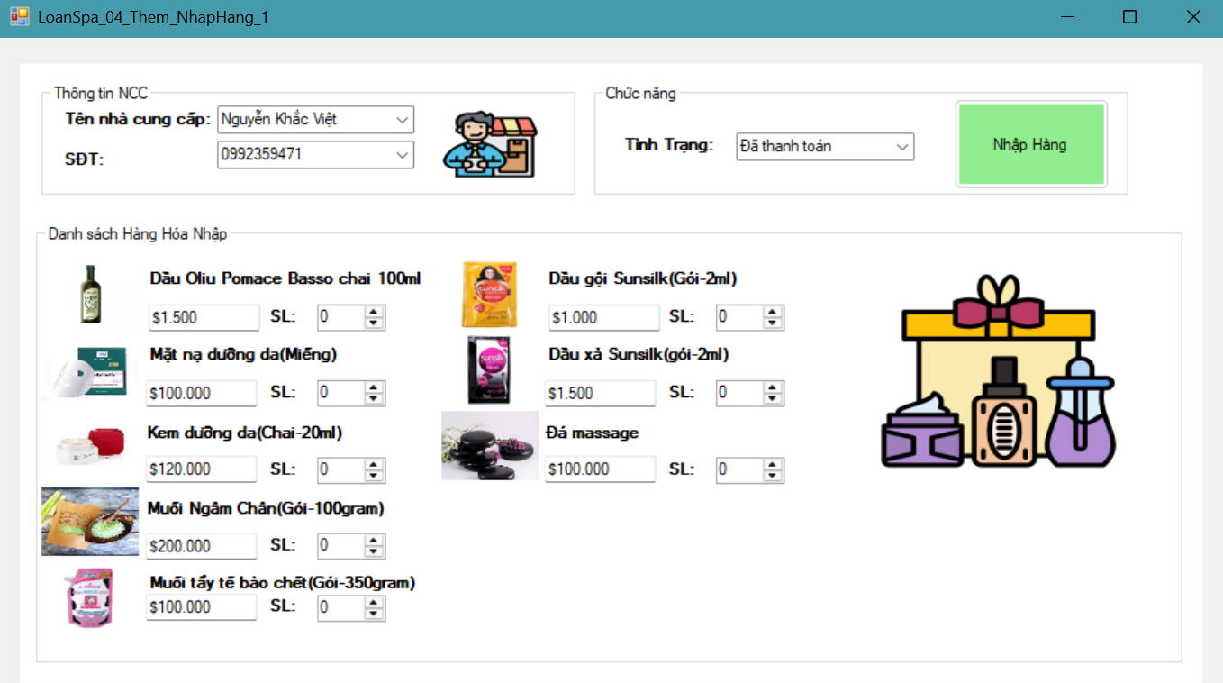

Hình 3. 14 Giao diện thêm hàng

- Giao diện thêm hàng được thiết kế để hỗ trợ người dùng quản lý thông tin.

**- Thông tin chi tiết nhà cung cấp**

* **Tên nhà cung cấp:** Hiển thị tên của nhà cung cấp đã cung cấp hàng hóa cho đợt nhập hàng.
* **SĐT (Số điện thoại):** Số điệnn thoại của nhà cung cấp.
* **Tình Trạng:** Tình trạng thanh toán của phiếu nhập hàng, gồm 2 trạng thái: “Đã thanh toán” và “Chưa thanh toán”.

**- Danh sách hàng hóa nhập:** Phần danh sách hiển thị tất cả các sản phẩm để nhập hàng được hiển thị trong hệ thống.

**- Chức năng:** Các nút chức năng bao gồm:

* **Nhập hàng:** Thêm mới phiếu nhập hàng.
* **NumericUpDown:** Chỉnh sửa số lượng nhập hàng các sản phẩm.

## *3.9 Giao diện hàng hóa.*

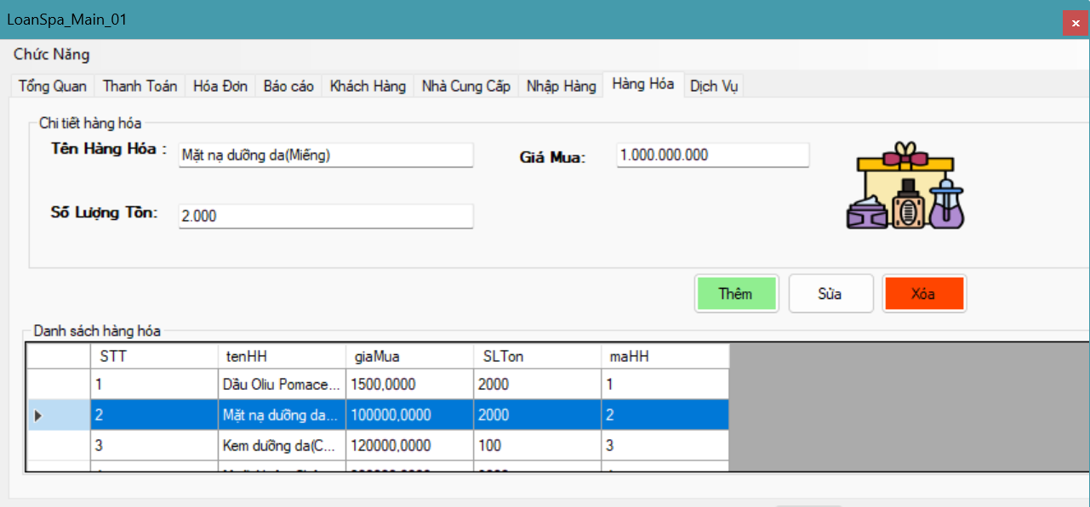

Hình 3. 15 Giao diện hàng hóa

- Giao diện hàng hóa được thiết kế để hỗ trợ người dùng quản lý thông tin hàng hóa.

**- Thông tin chi tiết nhà cung cấp**

* **Tên hàng hóa:** Hiển thị tên sản phẩm.
* **Số lượng tồn:** Hiển thị số lượng hàng hóa còn trong kho.
* **Giá mua:** Hiển thị giá mua của sản phẩm.

**- Danh sách hàng hóa nhập:** Phần danh sách hiển thị toàn bộ các sản phẩm đang có trong hệ thống.

**- Chức năng:** Các nút chức năng bao gồm:

* **Thêm:** Thêm mới một sản phẩm vào danh sách hàng hóa.
* **Sửa:** Chỉnh sửa thông tin của một sản phẩm đã có.
* **Xóa:** Xóa sản phẩm khỏi danh sách hàng hóa.

## *3.10 Giao diện dịch vụ.*

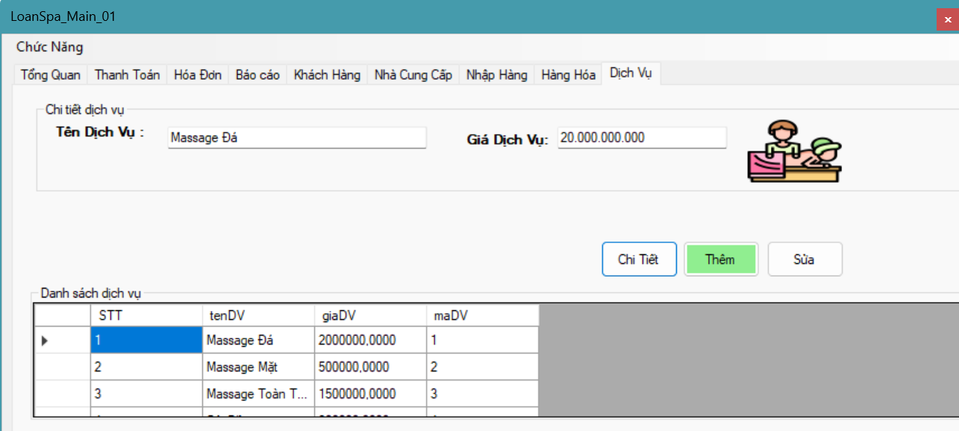

Hình 3. 16 Giao diện dịch vụ

- Giao diện dịch vụ được thiết kế để hỗ trợ người dùng quản lý thông tin dịch vụ.

**- Thông tin chi tiết dịch vụ**

* **Tên Dịch Vụ:** Hiển thị tên của dịch vụ.
* **Giá Dịch Vụ:** Hiển thị mức giá cho dịch vụ đã chọn.

**- Danh sách dịch vụ:** hần danh sách hiển thị tất cả các dịch vụ hiện có trong hệ thống với các thông tin.

**- Chức năng:** Các nút chức năng bao gồm:

* **Chi Tiết:** Xem thông tin chi tiết của một dịch vụ đã chọn trong danh sách.
* **Thêm:** Thêm mới một dịch vụ vào danh sách.
* **Sửa:** Chỉnh sửa thông tin của một dịch vụ hiện có.

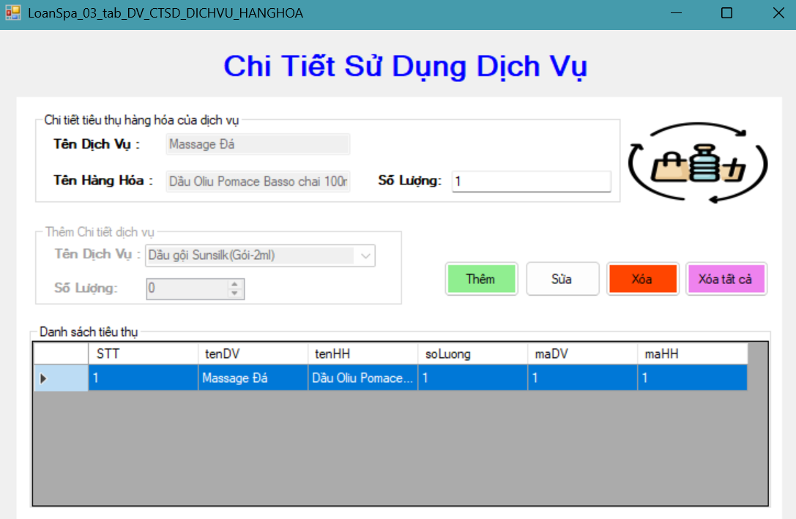

Hình 3. 17 Giao diện chi tiết sử dụng dịch vụ

- Giao diện chi tiết sử dụng dịch vụ được thiết kế thể hiện thông tin đầy đủ các dịch vụ và các sản phẩm mà dịch vụ đó tiêu thụ.

**Chi tiết tiêu thụ hàng hóa của dịch vụ:**

* **Tên dịch vụ:** Hiển thị tên các dịch vụ..
* **Tên hàng hóa:** Hiển thị tên hàng hóa.
* **Số lượng:** Số lượng tiêu thụ của hàng hóa đó.

**- Thêm chi tiết dịch vụ:**

* **Tên dịch vụ:** Hiển thị tên các dịch vụ.
* **Số lượng:** Số lượng tiêu thụ của hàng hóa đó.

**- Danh sách dịch vụ:** Thể hiện danh sách tiêu thụ các dịch vụ.

**- Chức năng:** Các nút chức năng bao gồm:

* **Thêm:** thêm một dịch vụ mới vào hóa đơn
* **Sửa:** Chỉnh sửa thông tin dịch vụ đã có trong hóa đơn.
* **Xóa:** Xóa một dịch vụ ra khỏi hóa đơn.
* **Xóa tất cả:** Loại bỏ toàn bộ danh sách dịch vụ khỏi hóa đơn.